Trại sáng tác Văn học - Mỹ thuật thiếu nhi hè 2023: Nơi nuôi dưỡng đam mê và sáng tạo.
Sáng 27/01, Liên hiệp các Hội Văn học - Nghệ thuật thành phố phối hợp với Sở Giáo dục và Đào tạo, trường THPT Phan Châu Trinh tổ chức giới thiệu tập sách “Bồ Công Anh bay theo gió” và tặng sách cho các Phòng Giáo dục và Đào tạo, các trường THPT công lập, các trung tâm giáo dục thường xuyên trên địa bàn thành phố.
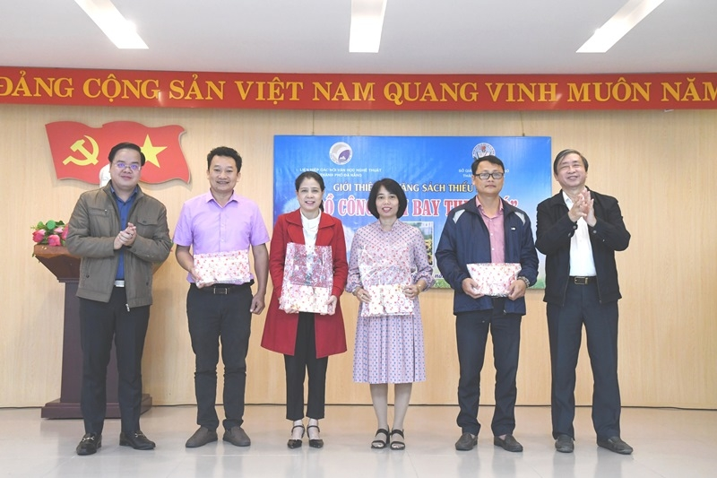
Nhà Nghiên cứu Bùi Văn Tiếng - Chủ tịch Liên hiệp các Hội Văn học - Nghệ thuật thành phố Đà Nẵng và ông Trần Nguyễn Minh Thành - Phó Giám đốc Sở Giáo dục và Đào tạo tặng sách cho đại diện của 07 Phòng Giáo dục và Đào tạo của 7 quận huyện: Hải Châu, Thanh Khê, Liên Chiểu, Cẩm Lệ, Sơn Trà, Ngũ Hành Sơn và Hòa Vang.
Tập truyện ngắn thiếu nhi “Bồ Công Anh bay theo gió” do Liên hiệp các Hội Văn học - Nghệ thuật thành phố Đà Nẵng phối hợp với Nhà xuất bản Hội Nhà văn tổ chức biên soạn và xuất bản dày 300 trang gồm 30 tác phẩm đầy cảm xúc của 30 cây bút là các em học sinh tham gia Trại sáng tác Văn học - Mỹ thuật thiếu nhi hè 2023.
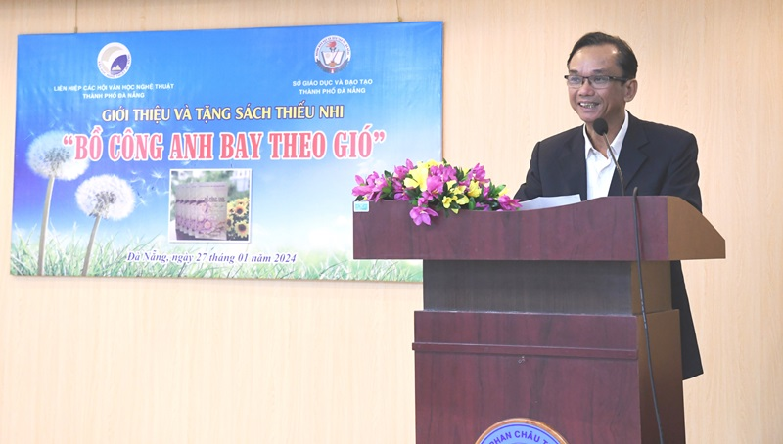
Nhà thơ Nguyễn Nho Khiêm - Phó Chủ tịch Liên hiệp các Hội Văn học - Nghệ thuật thành phố giới thiệu nội dung tập sách Bồ Công Anh bay theo gió.
Phát biểu giới thiệu tập sách, nhà thơ Nguyễn Nho Khiêm cho biết: Tập truyện ngắn thiếu nhi “Bồ Công Anh bay theo gió” một lần nữa khẳng định thành công của trại sáng tác văn học, mỹ thuật thiếu nhi năm 2023. Mỗi truyện ngắn trong tập truyện ngắn thiếu nhi “Bồ Công Anh bay theo gió” là một câu chuyện đầy thú vị, mới mẻ gắn với những bài học ý nghĩa về tình yêu quê hương đất nước, tình cảm gia đình, thầy cô, bạn bè hay rộng hơn là những trăn trở của tuổi mới lớn. Bên cạnh đó một số em còn hướng ngòi bút của mình đến các vấn đề như ô nhiễm môi trường, biến đổi khí hậu cùng với những tình huống gay cấn, hồi hộp nhưng vẫn giữ được sự hồn nhiên, trong sáng, thu hút biết bao trái tim độc giả.... Tập truyện ngắn thiếu nhi “Bồ Công Anh bay theo gió” hứa hẹn sẽ mang đến cho độc giả nhiều cung bậc cảm xúc qua những câu chuyện thật dễ thương, hồn nhiên và thú vị.
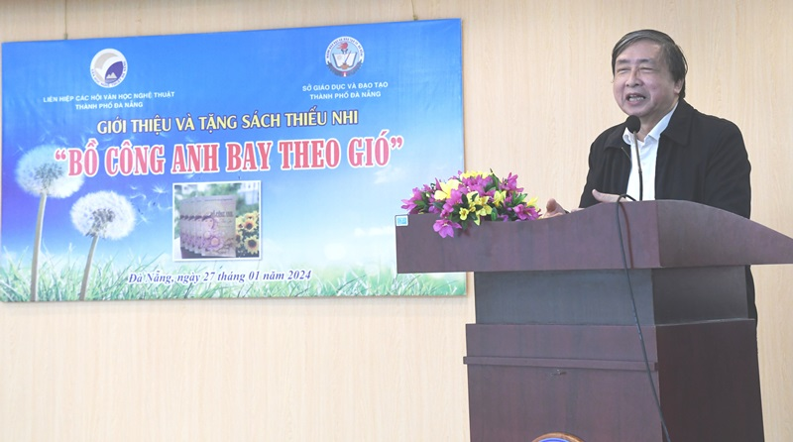
Nhà Nghiên cứu Bùi Văn Tiếng - Chủ tịch Liên hiệp các Hội Văn học - Nghệ thuật thành phố Đà Nẵng phát biểu.
Nhà Nghiên cứu Bùi Văn Tiếng - Chủ tịch Liên hiệp các Hội Văn học - Nghệ thuật thành phố Đà Nẵng đã chúc mừng các tác giả có tên trong tập sách “Bồ Công Anh bay theo gió” . Ông mong muốn, qua buổi giới thiệu sách hôm nay, lan tỏa được những nội dung, những thông điệp mà các em đã gửi gắm từ những câu chuyện, những phong cách nghệ thuật trong Bồ Công Anh bay theo gió, để sang năm tiếp tục có nhiều tác phẩm tốt hơn.
Em Nguyễn Quang Vũ học sinh lớp 11/5 của Trường THPT Nguyễn Văn Thoại với tác phẩm “Cát lấn về khơi” đã xuất sắc lọt vào trong danh sách 30 học sinh có tác phẩm nằm trong tập truyện ngắn thiếu nhi “Bồ Công Anh bay theo gió” xuất bản năm 2023. Trong buổi giới thiệu tập sách thư viện trường THPT Nguyễn Văn Thoại đã được tặng 02 cuốn sách để làm nguồi tài liệu tham khảo cho học sinh.
